**Занятие № 34. Тема: «Пищевые связи, круговорот веществ и превращение энергии в экосистеме»**

**Цель:** сформировать представление об особенностях круговорота веществ и энергии в экосистемах; познакомить с различными пищевыми цепями в разнообразных экосистемах; научить учащихся самостоятельно определять пищевые связи.

Задачи

Обучающие: познакомить учащихся с особенностями круговорота веществ и превращением энергии в экосистеме.

Развивающие: способствовать развитию умения составлять элементарные схемы переноса веществ и передачи энергии в экосистемах (цепи питания).

Воспитательные: способствовать экологическому воспитанию через демонстрацию необходимости сохранения многообразия видов.

**План-конспект**

1. Контроль знаний и умений учащихся по теме: «Экологические системы, их видовая и пространственная структура» - тест– 20 минут (Т07.01 – см. ФОС УМК)
2. Изучение нового материала по теме: «Пищевые связи, круговорот веществ и превращение энергии в экосистеме»

Виды, входящие в состав экосистемы, связаны между собой пищевыми связями, так как служат объектами питания друг для друга.

**Основные звенья пищевой цепи.**

В любом биогеоценозе можно выделить 4 структурных звена (см. схему ниже).

Солнце

Консументы 2 порядка

Консументы 1 порядка

Продуценты

Редуценты

Минеральные вещества

Первое структурное звено – это абиотические факторы, которые находятся в постоянном обмене веществом и энергией с живым компонентом биоценоза.

Второе звено составляют первичные продуценты, организмы, способные синтезировать органические соединения из неорганических. Это главным образом зелёные растения, в результате жизнедеятельности которых образуются органические вещества, служащие источником энергии для остального населения биогеоценоза. К первичным продуцентам относятся также фотосинтезирующие и хемосинтезирующие бактерии.

Третье структурное звено биогеоценоза составляют консументы или потребители, - организмы, живущие за счёт питательных веществ, созданных продуцентами, т.е. растительноядные организмы.

Четвёртое структурное звено – редуценты (разлагатели), - организмы, разлагающие мёртвое органическое вещество до неорганических соединений. К ним относятся бактерии, грибы, простейшие и многие многоклеточные животные, например дождевые черви.

**Примеры пищевых цепей.**

В водоеме продуцентами являются зеленые водоросли. Их поедают мелкие растительноядные ракообразные (дафнии, циклопы) - консументы (потребители) первого порядка. Этих животных потребляют в пищу плотоядные личинки различных водяных насекомых (например, стрекоз). Это консументы (потребители) второго порядка. Личинками питаются мелкие рыбы (например, плотва) - консументы (потребители) третьего порядка. А рыбы становятся добычей щуки - консумента (потребителя) четвертого порядка. Такую *последовательность питающихся друг другом организмов называют* ***пищевой***, или ***трофической, цепью***. Отдельные звенья трофической цепи называют *трофическими уровнями*.

Пищевые цепи состоят, как правило, из трех - пяти звеньев, например: растения $ \to $овцы $ \to $человек; растения $ \to $кузнечики $ \to $ящерицы $ \to $орел; растения $ \to $насекомые $ \to $лягушки $ \to $змеи $ \to $орел.

Различают два типа трофических (пищевых) цепей. Пищевые цепи, которые начинаются с растений, идут через растительноядных животных к другим потребителям, называют *пастбищными* или *цепями выедания*. Их примеры приведены выше. Пищевые цепи другого типа начинаются с отмерших растений, трупов или помета животных и идут к мелким животным и микроорганизмам. Эти цепи называют *детритными,* или *цепями разложения.* Например: мертвые ткани растений $ \to $грибы $ \to $многоножки кивсяки $ \to $грибы $ \to $ногохвостки коллемболы $ \to $хищные клещи $ \to $хищные многоножки $ \to $бактерии.

Линейные пищевые цепи - большая редкость в природе. Как правило, пищевые цепи в экосистеме тесно переплетаются. *Совокупность пищевых связей в экосистеме образует* ***пищевые сети***, в которых многие консументы служат пищей нескольким членам экосистемы. В то же время некоторые животные могут принадлежать сразу к нескольким трофическим уровням, так как питаются и растительной, и животной пищей, то есть являются всеядными (например, медведь).

Интересный пример пищевых сетей можно обнаружить при прочтении стихотворения Э. Дарвина, деда знаменитого эволюциониста Ч. Дарвина:

*"Свирепый волк с кормящею волчат волчицею - гроза невинных стад;*

*Орел, стремясь из-под небес стрелою, грозит голубке смертью злою;*

*Голубка ж, как овца, должна, кормясь, губить ростки и семена.*

*Охотнице-сове, средь ночи темной, не жаль певца любви и неги томной,*

*А соловей съедает светляка, не посмотрев на прелесть огонька.*

*Светляк же, ночи светоч оживленный, вползая вверх, цветок съедает сонный".*

Из-за сложной структуры пищевой сети исчезновение вида, как правило, почти не сказывается на экосистеме. Питавшиеся особями этого вида организмы находят другие источники пищи. А пищу, которую потребляли животные исчезнувшего вида, начинают использовать другие потребители. Это обеспечивает экосистеме длительное и устойчивое существование. И чем богаче видовая структура экосистемы, тем она устойчивее.

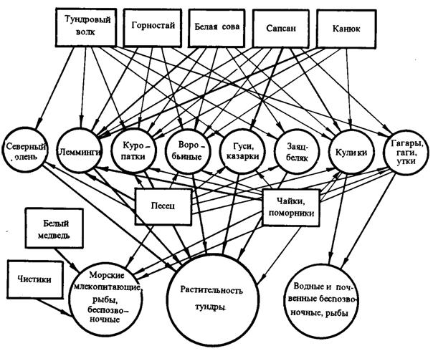

**Правило экологической пирамиды.** Пищевые сети, возникающие в экосистеме, имеют структуру, для которой характерно определенное число организмов на каждом трофическом уровне. Замечено, что *число организмов прямо пропорционально уменьшается при переходе с одного трофического уровня на другой*. Такая закономерность получила название ***"правило экологической пирамиды".*** В данном случае рассмотрена *пирамида чисел*. Она может нарушаться, если мелкие хищники живут благодаря групповой охоте на крупных животных.

Для каждого трофического уровня характерна своя ***биомасса*** *- суммарная масса организмов какой-либо группы*. В пищевых цепях биомасса организмов на разных трофических уровнях различна: биомасса продуцентов (первый трофический уровень) значительно выше, чем биомасса консументов - растительноядных животных (второй трофический уровень). Биомасса каждого из последующих трофических уровней пищевой цепи также прогрессивно уменьшается. Эта закономерность получила название пирамиды     биомасс.

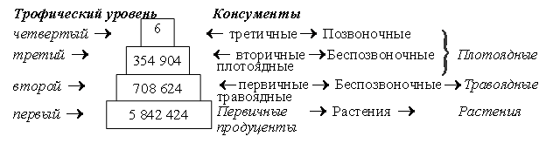 Экологическая пирамида численности для луга, поросшего злаками: цифры – число особей (по Н. И. Николайкину, 2004)

Аналогичную закономерность можно выявить при рассмотрении передачи энергии по трофическим уровням, то есть в *пирамиде энергии*. Растения усваивают в процессе фотосинтеза лишь незначительную часть солнечной энергии. Растительноядные животные, составляющие второй трофический уровень, усваивают лишь некоторую часть (20-60 %) от поглощенного корма. Усвоенная пища идет на поддержание процессов жизнедеятельности организмов животных и рост (например, на построение тканей, запасы в виде отложения жиров).

Организмы третьего трофического уровня (хищные животные) при поедании растительноядных животных вновь теряют большую часть заключенной в пище энергии. Количество энергии на последующих трофических уровнях вновь прогрессивно уменьшается. Результатом этих потерь энергии является небольшое число (три-пять) трофических уровней в пищевой цепи.

Подсчитано, что *с одного трофического уровня на другой передается лишь около 10% энергии*. Эта закономерность получила название ***"правило десяти процентов".***

Таким образом, пирамида чисел отражает число особей в каждом звене пищевой цепи. Пирамида биомасс отражает количество образованного на каждом звене органического вещества - его биомассу. Пирамида энергии показывает количество энергии на каждом трофическом уровне.

Графически это правило изображают в виде пирамид с широким основанием и узкой вершиной. Пирамиду составляют прямоугольники, которые изображают разные звенья пищевой цепи.

**Круговорот веществ и превращение энергии в экосистеме.**

Фотосинтезирующие организмы образуют сложные органические вещества (глюкозу) из простых неорганических соединений (СО2 и Н2О), используя для этого энергию Солнца.

Таким образом, солнечная энергия превращается в энергию химических соединений. Энергия органических соединений используется гетеротрофными организмами при их расщеплении. При этом гетеротрофные организмы синтезируют новые органические соединения, а продукты их жизнедеятельности, в первую очередь СО2, используется автотрофами. В результате в границах биогеоценоза создаются круговорот биогенных элементов и поток энергии. Энергия Солнца поддерживает этот циклический процесс и компенсирует потери энергии в системе, возникающие в результате теплового излучения.

1. Закрепление изученного материала
2. Домашнее задание
3. Повторить лекционный материал по пройденной теме